

Desarrollo colaborativo de una mini página web personal
Nombre del estudiante: Juan Salgado Castro
Nombre del módulo: CIB302-3903-226031-ONL-TALLER DE PLATAFORMAS WEB
Nombre del docente: ZUGEHY ESCALANTE ISSELE
Semana: 3
Fecha: 07-04-2026
Tabla de contenidos

Introducción 3

Desarrollo 4
Herramientas utilizadas 4
Capturas del sitio funcionando 5
Fragmentos de código fuente comentados 6
Explicación de la sección dinámica implementada 8
Validaciones y control de errores 10
Buenas prácticas aplicadas en HTML y CSS 12
Uso de Git y evidencia del proceso 13
Secuencia real de commits 14
Roles y matriz de responsabilidades 15

Conclusión 16
Referencias 16

Introducción
El objetivo de esta actividad fue aplicar conocimientos de HTML, CSS y JavaScript para construir un sitio web funcional que simula la página de presentación de una agencia digital. La pauta exige una estructura HTML y CSS bien definida, una sección dinámica desarrollada con JavaScript o PHP y el uso de control de versiones con Git y GitHub.
El sitio desarrollado corresponde a 'Aurora Digital', una agencia creativa ficticia orientada a la creación de landing pages, sitios corporativos y catálogos digitales. La propuesta incorpora una interfaz moderna, diseño responsive y un cotizador interactivo que calcula un valor estimado según el servicio seleccionado y si el cliente requiere soporte mensual.
Para el desarrollo se utilizaron HTML5 semántico, CSS3, JavaScript del lado del cliente y Git como herramienta de control de versiones. La solución se alinea con el apunte de la semana, especialmente en el uso de etiquetas semánticas, páginas dinámicas mediante JavaScript, validación de formularios y buenas prácticas de versionamiento.

Desarrollo

Herramientas utilizadas
Las herramientas principales fueron Visual Studio Code como editor, navegador web para pruebas locales, Git/GitHub para versionado y una estructura básica de archivos separada en index.html, style.css y script.js. Esta separación facilita la mantenibilidad del proyecto y el orden del desarrollo.
Desde el punto de vista técnico, la solución sigue el modelo de una página estática enriquecida con una funcionalidad dinámica ejecutada en el navegador. Esto corresponde a una implementación donde HTML define la estructura, CSS la presentación visual y JavaScript agrega interacción y procesamiento de datos en el cliente.

Capturas del sitio funcionando
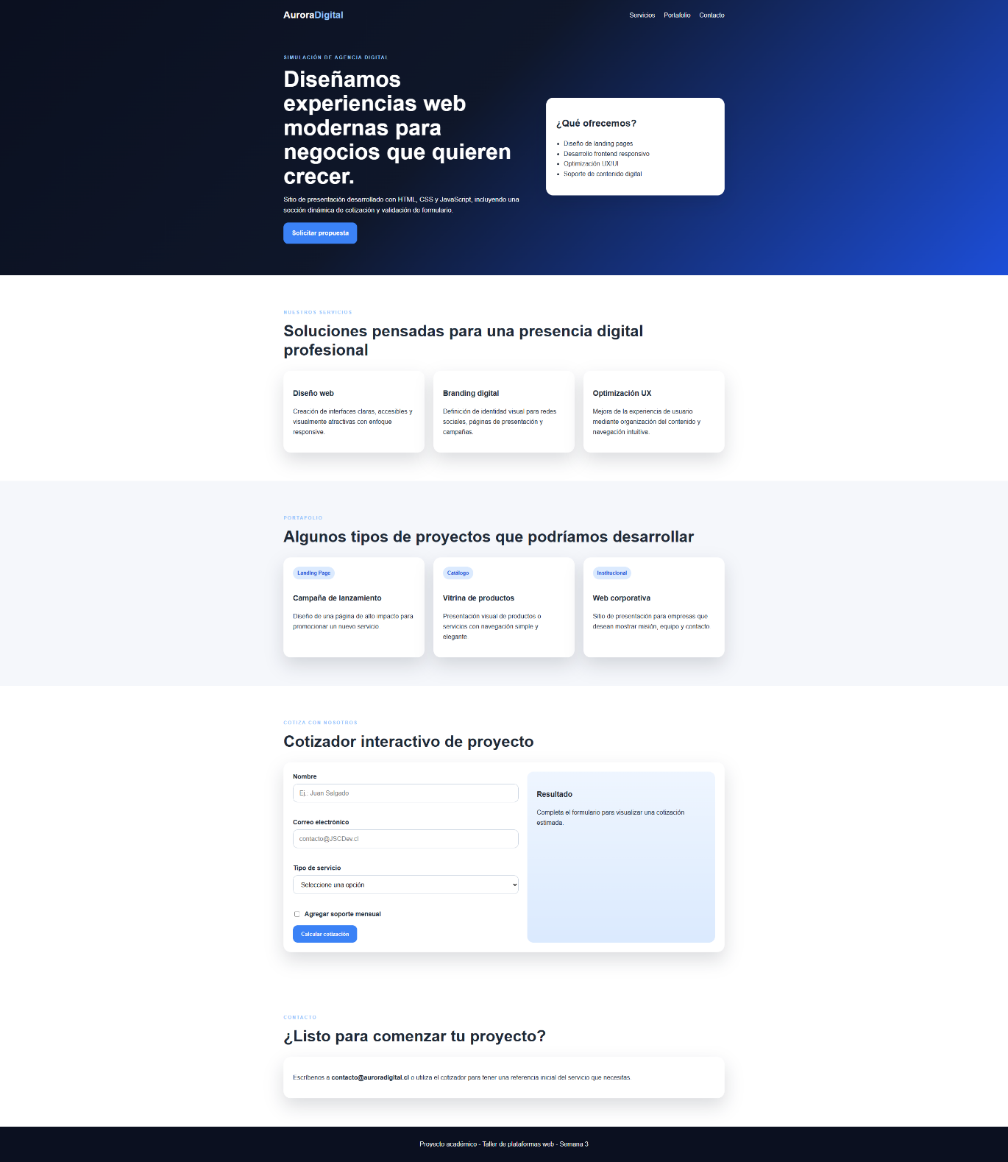

Fragmentos de código fuente comentados
Se incluyen fragmentos representativos del proyecto para evidenciar la estructura HTML, los estilos CSS y la lógica JavaScript. Los comentarios se orientan a explicar las decisiones técnicas más relevantes.
Fragmento HTML:
<header class="hero">
<nav class="nav container">
<div class="logo">Aurora<span>Digital</span></div>
<ul class="menu">
<li><a href="#servicios">Servicios</a></li>
<li><a href="#portafolio">Portafolio</a></li>
<li><a href="#contacto">Contacto</a></li>
</ul>
</nav>
</header>

<section class="section container dynamic-section">
<form id="quoteForm" class="quote-form" novalidate>
<input id="nombre" name="nombre" type="text">
<input id="correo" name="correo" type="email">
<select id="servicio" name="servicio">...</select>
</form>
</section>
En este fragmento se observa el uso de etiquetas semánticas como header, nav, section y form. Esta organización mejora la claridad del documento HTML, favorece la accesibilidad y responde a la recomendación del apunte sobre programación semántica.
Fragmento CSS:
:root {
--primary: #3b82f6;
--primary-dark: #1d4ed8;
--shadow: 0 20px 45px rgba(15, 23, 42, 0.15);
}

.hero-content {
display: grid;
grid-template-columns: 1.4fr 1fr;
gap: 2rem;
}

.dynamic-section .quote-box {
display: grid;
grid-template-columns: 1.2fr 1fr;
gap: 1.4rem;
}
El CSS define una identidad visual coherente mediante variables, sombras, espaciados y un layout basado en grid. Esto permite separar claramente estructura y presentación, además de facilitar modificaciones futuras.

Fragmento JavaScript:
document.addEventListener('DOMContentLoaded', () => {
const form = document.getElementById('quoteForm');
const resultado = document.getElementById('resultado');

const calcularCotizacion = (servicio, soporte) => {
return new Promise((resolve, reject) => {
setTimeout(() => {
if (!tarifas[servicio]) {
reject(new Error('No fue posible calcular la cotización.'));
return;
}
let total = tarifas[servicio];
if (soporte) total += 70000;
resolve(total);
}, 600);
});
};

form.addEventListener('submit', async (event) => {
event.preventDefault();
// validaciones + cálculo + render del resultado
});
});
La lógica dinámica se activa cuando el documento termina de cargar. Luego se registra el evento submit del formulario, se validan los datos ingresados y se ejecuta una promesa que simula la obtención de una cotización desde un servidor.

Explicación de la sección dinámica implementada
La funcionalidad dinámica principal del proyecto es un cotizador interactivo. El usuario ingresa su nombre, correo electrónico, selecciona un tipo de servicio y puede indicar si necesita soporte mensual. Con esos datos, el sistema calcula una cotización estimada y la muestra en un panel lateral sin recargar la página.
El comportamiento dinámico fue implementado en JavaScript utilizando el evento submit del formulario. Se usa event.preventDefault() para evitar el envío tradicional y mantener la interacción en la misma vista. Además, la función calcularCotizacion devuelve una promesa para simular el comportamiento de una consulta asíncrona.
Esta decisión técnica permite demostrar comprensión de eventos DOM, asincronía y manipulación del contenido HTML mediante innerHTML. Aunque la cotización se calcula localmente, la estructura del código deja preparada una lógica similar a la que se utilizaría en una API real.
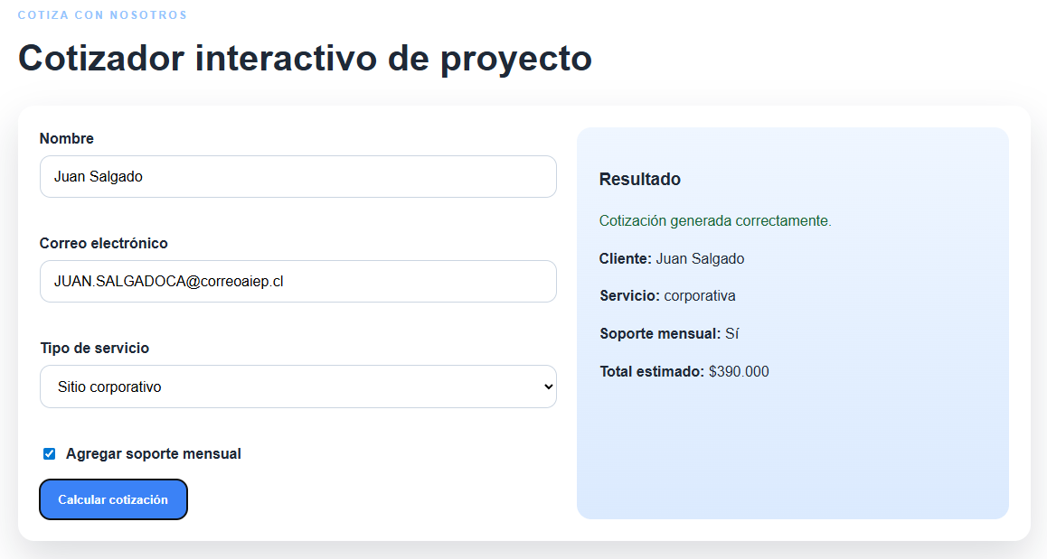

Validaciones y control de errores
El formulario incorpora validaciones de entrada antes de ejecutar el cálculo. Se verifica que el nombre tenga al menos tres caracteres, que el correo cumpla con un patrón básico de email y que el usuario seleccione un servicio. Los mensajes de error se muestran debajo de cada campo para entregar retroalimentación inmediata.
También se considera el manejo de errores en la promesa. Si el servicio no existe dentro de la tabla de tarifas, la promesa se rechaza y el bloque catch actualiza el panel de resultados con un mensaje informativo. De esta forma, no solo se validan datos del usuario, sino también posibles fallos en la lógica del cálculo.
La mejora más importante respecto a la primera versión del proyecto fue precisamente reforzar estas validaciones y agregar una sección de contacto al HTML, tal como se observa en el historial de commits final.
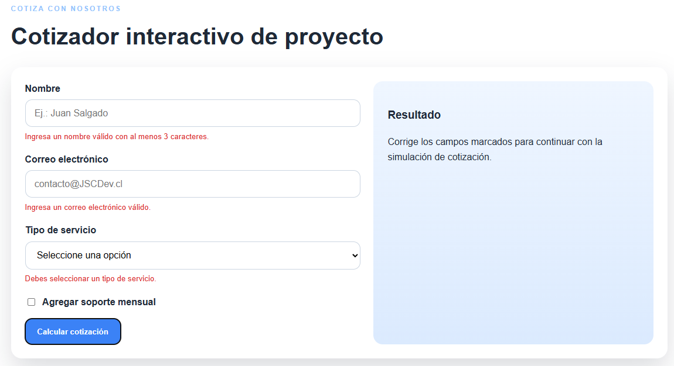

Buenas prácticas aplicadas en HTML y CSS
Se utilizó una estructura semántica con header, nav, main, section, article y footer. Esto mejora la organización del código y lo hace más comprensible para desarrolladores y navegadores.
Los estilos están centralizados en un archivo CSS independiente y hacen uso de variables de color, grillas y clases reutilizables. Esta estrategia evita repeticiones innecesarias y mejora el mantenimiento del proyecto.
La distribución del contenido fue planificada con una jerarquía visual clara: hero principal, bloques de servicios, portafolio, sección dinámica y contacto. El resultado es un sitio consistente, legible y visualmente ordenado.

Uso de Git y evidencia del proceso
El proyecto fue versionado con Git, registrando avances incrementales y mensajes descriptivos. Aunque la actividad estaba pensada para trabajo grupal, en este caso el desarrollo fue individual y todos los commits fueron realizados por mi cuenta (se envió correo a la docente para informar la situación).
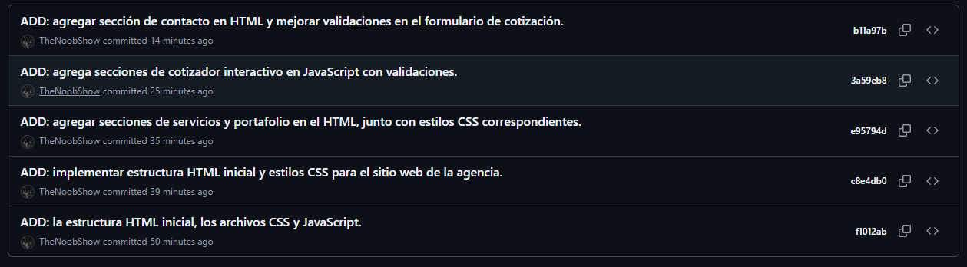
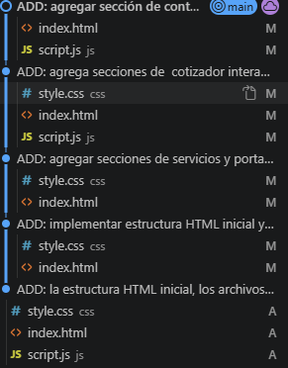

Secuencia real de commits
Orden | Mensaje del commit | Aporte realizado
1 | ADD: la estructura HTML inicial, los archivos CSS y JavaScript. | Creación de la base del proyecto y separación inicial de archivos.
2 | ADD: implementar estructura HTML inicial y estilos CSS para el sitio web de la agencia. | Construcción del hero, navegación y primera identidad visual.
3 | ADD: agregar secciones de servicios y portafolio en el HTML, junto con estilos CSS correspondientes. | Ampliación del contenido del sitio y mejora de presentación.
4 | ADD: agrega secciones de cotizador interactivo en JavaScript con validaciones. | Incorporación de la funcionalidad dinámica principal.
5 | ADD: agregar sección de contacto en HTML y mejorar validaciones en el formulario de cotización. | Refuerzo de validaciones y cierre del flujo del sitio.

La secuencia anterior evidencia un desarrollo incremental: primero se creó la base del proyecto, luego se consolidó la interfaz, después se agregaron contenidos y finalmente se implementó y mejoró la sección dinámica. Los mensajes son claros y permiten reconstruir la evolución real del sitio.

Roles y matriz de responsabilidades
Debido a que el proyecto fue desarrollado de forma individual, Yo Juan Salgado asumí los roles de diseñador, desarrollador frontend, tester y documentador. Para transparentar esta situación, la siguiente tabla resume las responsabilidades efectivamente ejecutadas.
Integrante | Rol asumido | Tareas realizadas
Juan Salgado Castro | Desarrollador full stack / documentador | Diseño de estructura HTML, estilos CSS, lógica JavaScript, validaciones, pruebas, control de versiones, captura de evidencias y redacción del informe.

Conclusión
El desarrollo de este sitio permitió integrar contenidos esenciales de la semana: estructura semántica en HTML, diseño visual con CSS, interacción dinámica con JavaScript y uso de Git para documentar el proceso de construcción.
La principal dificultad estuvo en organizar correctamente el flujo del formulario y mejorar las validaciones para que el resultado fuera claro para el usuario. Esto se resolvió mediante pruebas sucesivas, separación ordenada del código y mejoras progresivas registradas en el historial de commits.
Como reflexión final, el proyecto demuestra que incluso una página de presentación puede transformarse en una experiencia más útil cuando incorpora interactividad, validación de datos y una metodología ordenada de desarrollo.

Referencias
- Documentación MDN Web Docs (JavaScript, Promesas, Validación).
- Apunte de la asignatura semana 3.
- Material de apoyo entregado en la actividad.

